九一八事變

閱讀「九一八事變」展板上的資料，並完成以下各題。
一、重點概念圖：參考展板資料，在橫線上填寫正確答案，完成概念圖。
1931
2. 日本乘機在東北地區開始侵略：(2)_____月______日，日軍炸毀柳條湖附近的(3)________________，誣告為中國軍隊所做，藉機進攻當時奉天的首府(4)________________。
1930
1. 軍閥混戰，內耗不息：中國發生(1)_________________ ，傷亡慘重，國家紛亂不安，東北防務空虛。
引發

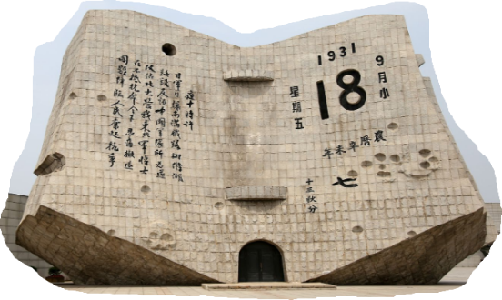
九一八事變

結果

5. 進一步侵略：以移民計劃掠奪 (8)____________資源，縱容日本軍警和開拓民欺壓中國老百姓。

喚起國民抵抗日本侵略，捍衞國權的意識。
3. 東北淪陷：日本侵佔東北地區，
包括奉天（今天(5)____________）、
(6)____________和(7)____________。

影響
然後
6. 反抗聲音：
(10)_________________經調查，指日本所為屬於侵略，日本不滿，退出該組織。
1934年發生(11)____________事件。中國農民以血肉之軀反抗日本人強行徵收土地。

1932
4. 建立「偽滿」：成立
(9)「________________」傀儡政權。

二、延伸思考：「偽滿洲國」的登基大典在即，溥儀為「登基」預備了光緒帝曾穿過的清帝禮服，但日本卻堅持他只能穿「大元帥」禮服。你認為是甚麼原因？試談談你的看法。

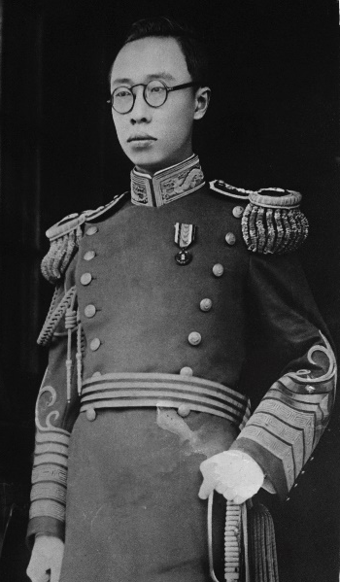

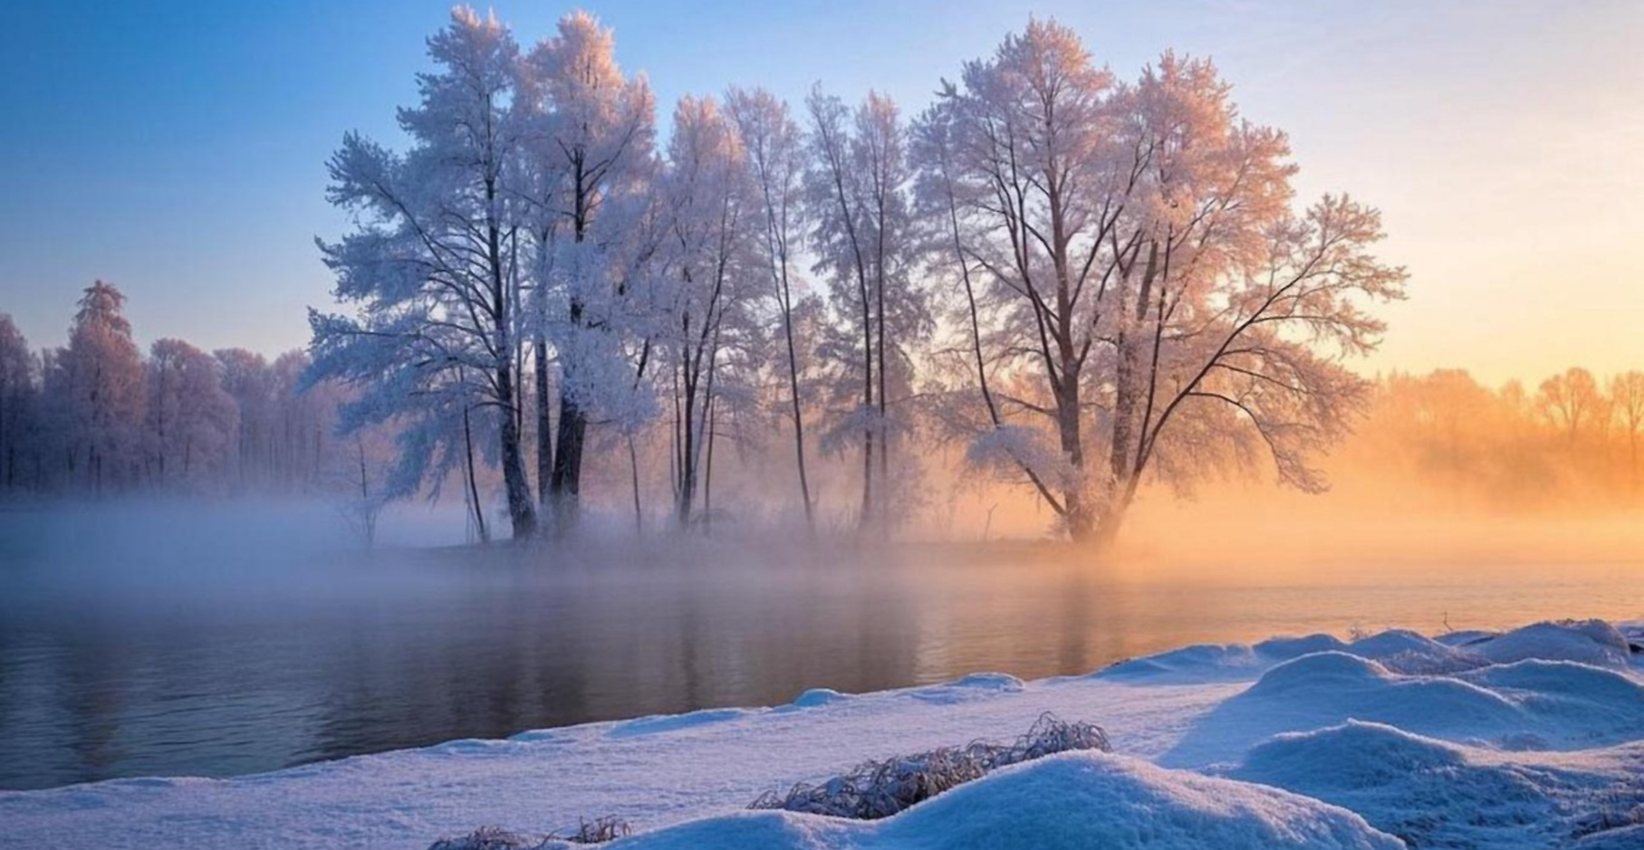

三、歷史情懷：掃描展板上的二維碼，聽歌曲《松花江上》，圈出哪些歌詞讓你感受最深，說說原因。
我的家在東北松花江上，那裏有森林煤礦，
還有那滿山遍野的大豆高粱。我的家在東北松花江上，
那裏有我的同胞，還有那衰老的爹娘。

九一八，九一八，從那個悲慘的時候，
九一八，九一八，從那個悲慘的時候，
脫離了我的家鄉，拋棄那無盡的寶藏，
流浪！流浪！整日價在關內，流浪！
哪年，哪月，才能夠回到我那可愛的故鄉？
哪年，哪月，才能夠收回我那無盡的寶藏？
爹娘啊，爹娘啊。甚麼時候，才能歡聚一堂？

